ER-модель

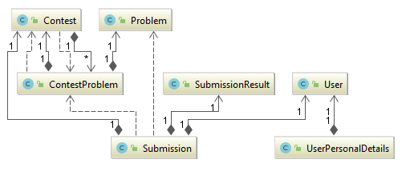

Прототипы экранных форм

1. Форма входа

Служит для авторизации.

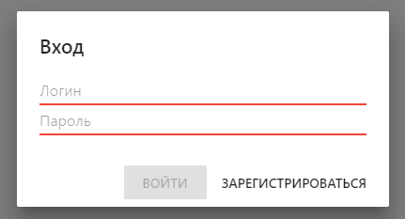

2. Форма регистрации

Служит для регистрации новых пользователей.

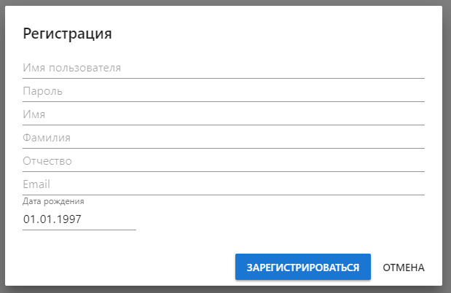

3. Страница активных контестов

Отображает все активный на данный момент контесты.

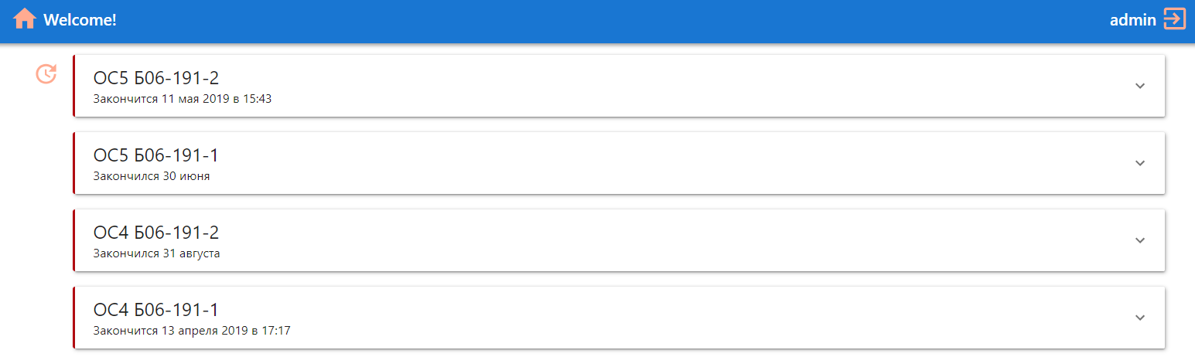

3. Краткое содержание контеста.

Отображает задачи контеста в компактном виде.

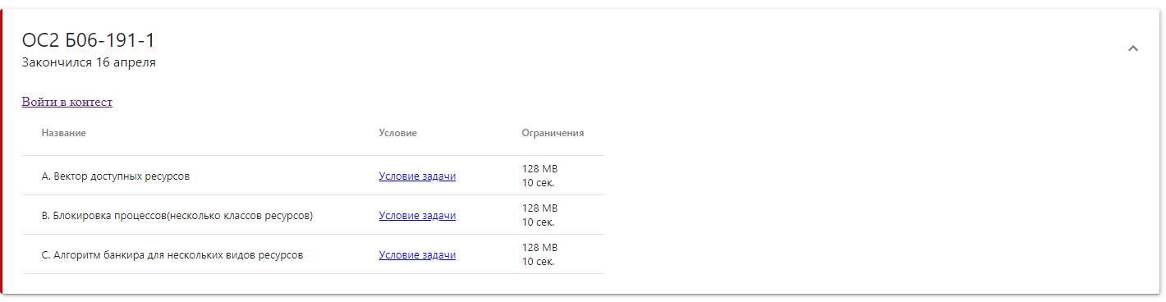

4. Главная страница контеста.

Отображает задачи контеста и позволяет перейти на относящиеся к контесту вкладки, а также отправить решение.

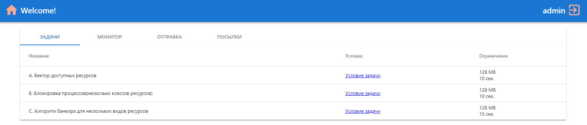

5. Монитор (положение участников) контеста.

Позволяет увидеть текущую таблицу участников контеста.

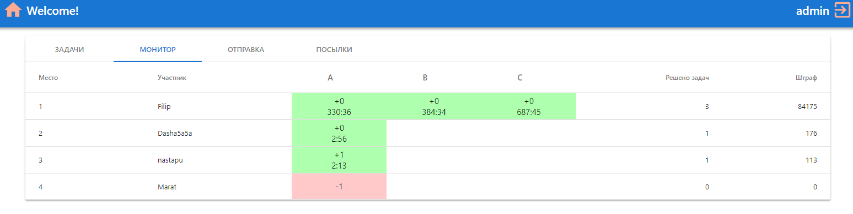

6. Просмотр посылки.

Позволяет посмотреть код, который отправил участник контеста.

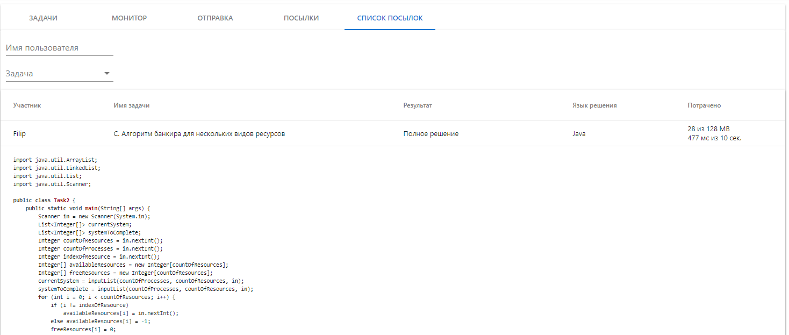

7. Изменение (создание) контеста.

Позволяет создать контест из заданных задач, установить время начала и окончания контеста.

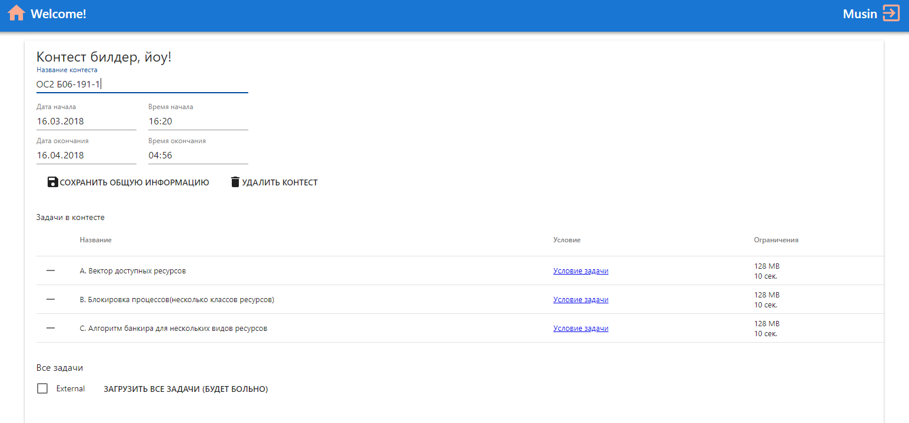

Перечень функций API

1. GET "/contests"  
   Возвращает список всех контестов. Можно указать номер страницы и оффсет для пагинации.
2. GET "/contests/{contestId}"  
   Возвращает контест с указанным contestId.
3. GET "/contests/{contestId}/problems"  
   Возвращает задачи контеста с указанным contestId.
4. GET "/contests/{contestId}/problems/{problemIndex}"  
   Возвращает задачу с индексом problemIndex из контеста contestId.
5. GET "/contests/{contestId}/standings"  
   Возвращает положение участников по контесту с заданным contestId.
6. POST "/contests"  
   Создаёт контест, указанный в теле запроса. Возвращает contestId.
7. PUT "/contests/{contestId}"  
   Изменяет контест с указанным contestId, используя новую информацию из тела запроса.
8. DELETE "/contests/{contestId}"  
   Удаляет контест с указанным contestId.
9. GET "/problems"  
   Возвращает все задачи из архива. Можно загрузить задачи с внешних архивов, указав параметр "external=true". Можно указать contestId и/или problemIndex, чтобы загрузить либо все задачи контеста, либо только указанную задачу контеста. Можно указать resourceName и/или resourceProblemIndex, чтобы загрузить задачи из указанного источника, либо конкретную задачу из источника по её индексу. Можно указать pageIndex и/или pageSize для пагинации.
10. GET "/submissions"  
    Возвращает все посылки. Можно указать contestId и/или problemIndex, чтобы загрузить все посылки указанного контеста либо дополнительно только по указанной задаче. Можно указать author для поиска посылок только указанного пользователя.
11. GET "/submissions/{submissionId}"  
    Возвращает конкретную посылку.
12. POST "/submissions{submissionId}"  
    Отправить посылку, указанную в теле запроса.
13. POST "/auth/register"  
    Регистрирует пользователя, указанного в теле запроса.
14. POST "/auth/login"  
    Авторизовывает пользователя с указанными в теле данными. Возвращает JWT в заголовках при успешной авторизации.

Диаграмма Ганта

|  |  |  |  |  |  |  |  |  |  |
| --- | --- | --- | --- | --- | --- | --- | --- | --- | --- |
| Этап/ неделя | 10.09.18 – 16.09.18 | 17.09.18 – 23.09.18 | 24.09.18 – 30.09.18 | 01.10.18 – 07.10.18 | 08.10.18 – 14.10.18 | 15.10.18 – 21.10.18 | 22.10.18 – 28.10.18 | 29.10.18 – 04.11.18 | 05.11.18 - 11.11.18 |
| Составление ТЗ |  |  |  |  |  |  |  |  |  |
| Анализ требований |  |  |  |  |  |  |  |  |  |
| Формирование списка требований |  |  |  |  |  |  |  |  |  |
| Согласование требований |  |  |  |  |  |  |  |  |  |
| Разработка макетов |  |  |  |  |  |  |  |  |  |
| Разработка серверной части приложения |  |  |  |  |  |  |  |  |  |
| Разработка структуры проекта |  |  |  |  |  |  |  |  |  |
| Разработка структуры БД |  |  |  |  |  |  |  |  |  |
| Разработка api-методов |  |  |  |  |  |  |  |  |  |
| Методы формы регистрации |  |  |  |  |  |  |  |  |  |
| Методы формы администрирования |  |  |  |  |  |  |  |  |  |
| Разработка клиентской части приложения |  |  |  |  |  |  |  |  |  |
| Разработка формы регистрации |  |  |  |  |  |  |  |  |  |
| Разработка формы поиска расписания |  |  |  |  |  |  |  |  |  |
| Разработка формы администрирования |  |  |  |  |  |  |  |  |  |
| Тестирование |  |  |  |  |  |  |  |  |  |
| Составление документации |  |  |  |  |  |  |  |  |  |
| Выдача релиза |  |  |  |  |  |  |  |  |  |

Время выполнения проекта по методу PERT

- элемент интерфейса (от 3 до 10 часов), наиболее вероятно 6 часа

- события системы (от 1 до 5 часов), наиболее вероятно 2 часов

- апи-методы (от 2 до 10 часов), наиболее вероятно 6 часов

Элементов интерфейса- 7

Событий системы – 18

Апи-методов – 16

Оценка средней трудоемкости:

E ин = (10 + 4 * 6+ 3) / 6 = 6,1 чел*час  
E cс = (5+ 4 * 2+1) / 6 = 2,3 чел*час  
E ам = (10 + 4 * 6+2) / 6= 6 чел*час  
  
Среднеквадратичное отклонение:  
СKO ин = (10 - 3) / 6 = 1,1 чел*час  
СКО сс = (5 - 1) / 6 = 0,66 чел*час  
СКО ам = (10 - 2) / 6 = 1,3 чел*час  
  
Е = 7 * 6,1 + 18 * 2,3 + 16 * 6 = 180.1 чел*час  
  
СКО = $\sqrt{7*{1,1}^{2}+18*{0,66}^{2}+16*{1,3}^{2}}=$ 6,09 чел*час

Оценка суммарной трудоемкости проекта, которую мы не превысим с вероятностью 95%:

E= 180.1 + 6,09 = 186,19 чел*час  
  
Суммарная трудоемкость нашего проекта составит, приблизительно, 850,36 чел.*час

В месяц сотрудник будет тратить:  
160*0,7 = 112 чел*час/мес  
Трудоемкость проекта в человеко-месяцах составит приблизительно 8